ANEXO IV
TRANSFERENCIA DE PRODUCTO INTERMEDIO

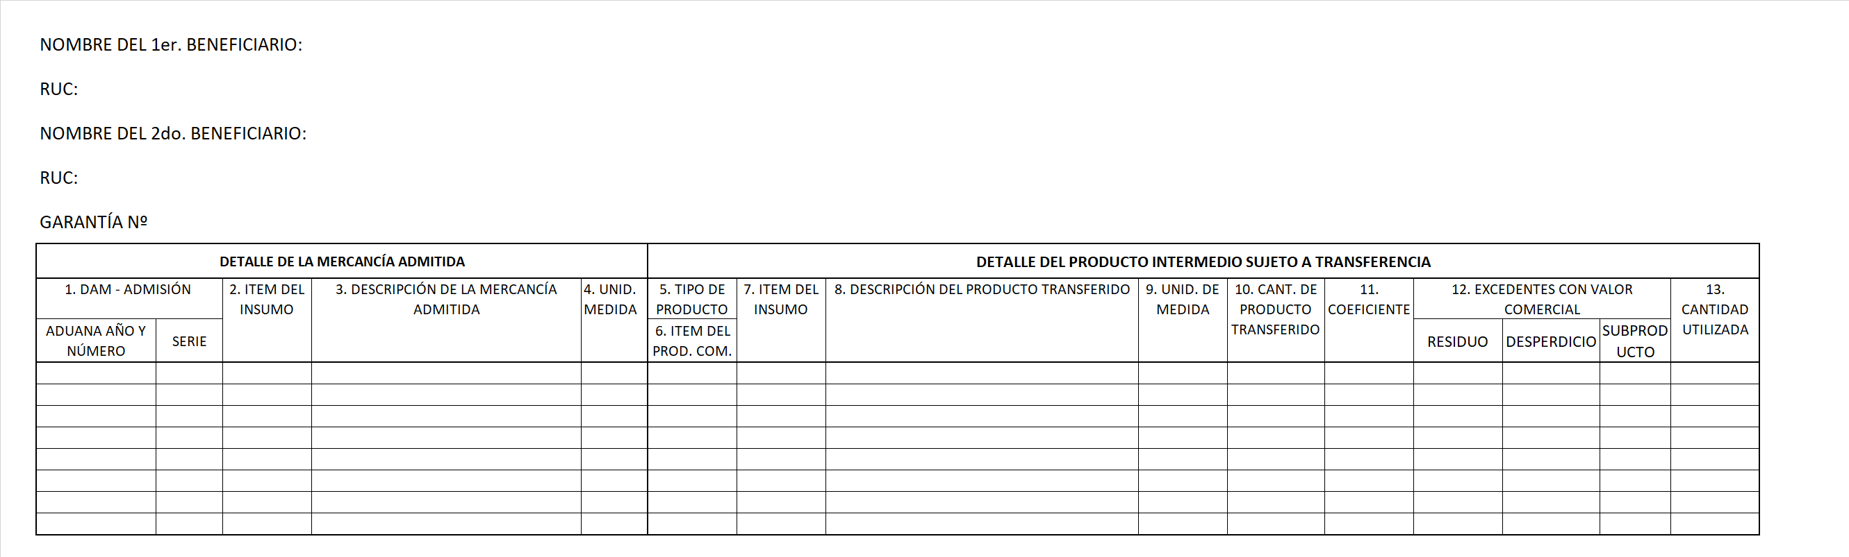

INSTRUCTIVO DE LLENADO DE LA TRANSFERENCIA DE PRODUCTO INTERMEDIO
- DAM - Admisión y serie
Se indica el código de la intendencia de aduana, el año y el número de la DAM - Admisión Temporal a nivel de 3, 4 y 6 dígitos respectivamente, y el número de serie que corresponda a la mercancía admitida temporalmente.

- Ítem del insumo
Se indica el código o ítem único asignado por las empresas a cada mercancía a admitir según lo declarado en el Cuadro de Insumo Producto. Este será numérico y de seis dígitos como máximo.

- Descripción de la mercancía admitida
Se indica tanto la descripción arancelaria específica, como la descripción comercial de acuerdo al detalle de la factura comercial.

- Unidad de medida
Se indica la unidad de medida de la mercancía admitida de acuerdo a lo señalado en el Cuadro de Insumo Producto.

- Tipo de producto
Se indica el código correspondiente cuando el producto intermedio a transferir corresponde a:
“C” Producto compensador;
“S” Sub producto;
“D” Desperdicio con valor comercial; o
“R” Residuo con valor comercial.

- Ítem del producto
Se indica el ítem único asignado por la empresa productora de bienes intermedios a cada producto compensador según lo declarado en el Cuadro de Insumo Producto. Será numérico y de seis dígitos como máximo.

- Ítem del insumo
Se indica el ítem único asignado por el productor exportador según lo declarado en su Cuadro Insumo Producto. Será numérico y de seis dígitos como máximo.

- Descripción del producto transferido
Se indica tanto la descripción arancelaria específica, como la descripción comercial de acuerdo al detalle de la factura.

- Unidad de medida
Se indica la unidad de medida de la mercancía exportada de acuerdo a lo señalado en el CIP.

- Cantidad de producto transferido
Se indica la cantidad de producto transferido en cuya elaboración se ha utilizado mercancía admitida temporalmente. Tratándose de productos que contengan humedad se indicará el peso neto seco.

- Coeficiente
Se indica el factor señalado en el rubro 11 contenido total del Cuadro de Insumo Producto.

- Excedentes con valor comercial
Cantidad de mercancía admitida temporalmente que resulta de aplicar el factor señalado en el rubro 10 del Cuadro de Insumo Producto, según corresponda, a la cantidad señalada en el rubro 10.

- Cantidad utilizada
Se indicará la cantidad de mercancía admitida temporalmente utilizada o consumida en el proceso de perfeccionamiento para obtener el producto compensador exportado. Es el resultado de multiplicar los rubros 10 y 11.

